LAPORAN PRAKTIKUM
POSTTEST 1
ORGANISASI DAN ARSITEKTUR KOMPUTER



Disusun oleh:
Ahmad Nawfal Alfriraja (2609106076)
Kelas (C1 ‘ 26)

PROGRAM STUDI INFORMATIKA
UNIVERSITAS MULAWARMAN
SAMARINDA
2026

- REPRESENTASI DATA DAN ARITMATIKA KOMPUTER
Hitung angka ajaib anda!
Angka Ajaib = (Angkatan Anda) x 6 + (Tiga digit terakhir NIM anda)

Angka Ajaib Saya = 26 x 6 + 76 = 232

- Gunakan Angka Ajaib anda untuk diubah ke dalam biner. Jika hasil akhir Angka Ajaib berupa 3 angka, pisahkan menjadi 2 angka pertama dan 1 angka terakhir lalu konversikan ke biner.

Penyesaian :

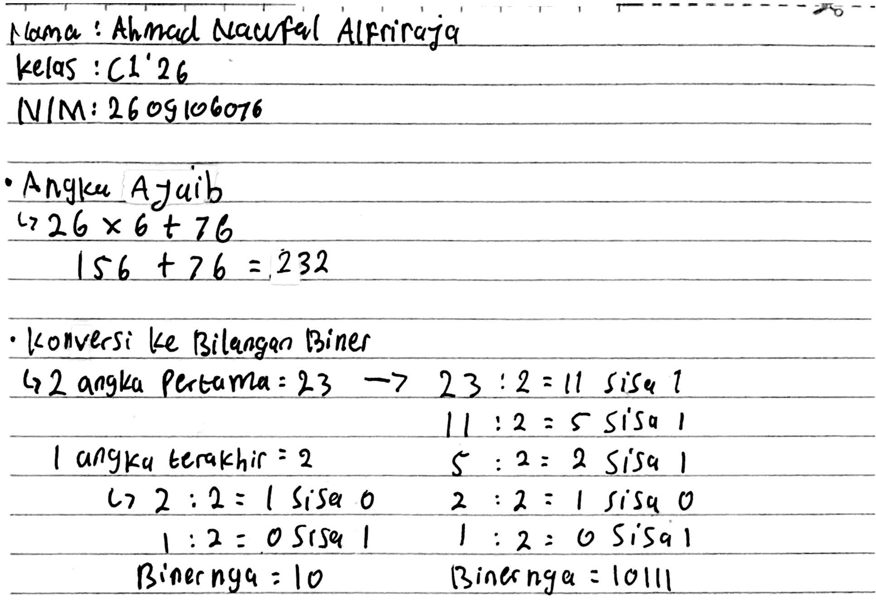

2. Konversikan bilangan tersebut secara pebuh (tanpa dipisah) menjadi dalam bentuk heksadesimal

Penyelesaian :
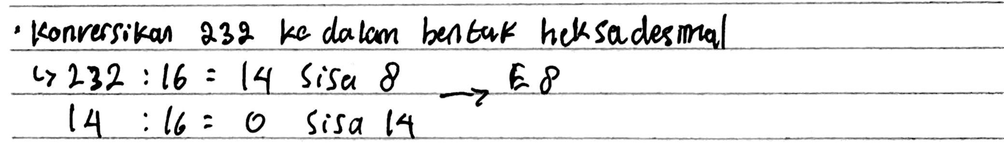

3. Terdapat beberapa bilangan desimal antara lain 3, 4, 5, 8 tentukan dua bilangan khusus yang jika dipasangkan dan dikonversikan menjadi bilangan oktal akan menghasilkan bilangan oktal 123

Penyelesaian :

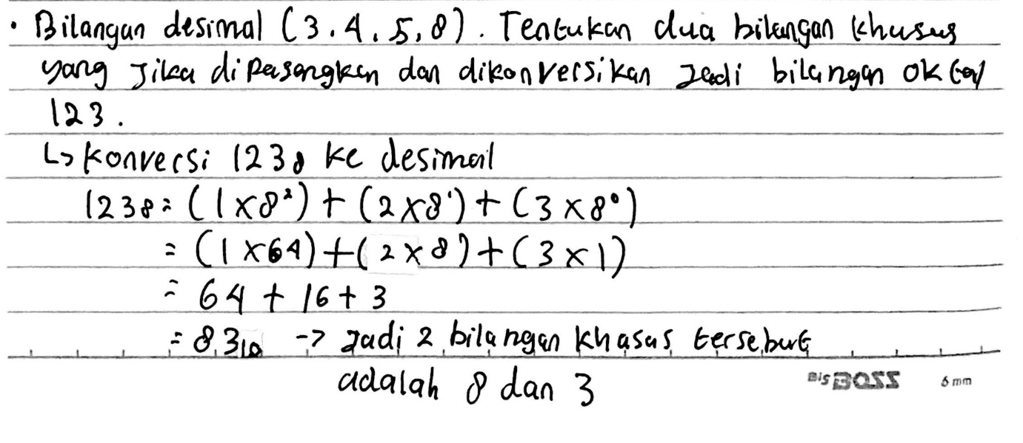

- GERBANG LOGIKA DAN BILANGAN KOMBINASIONAL

Diberikan fungsi Boolean berikut:

Y = AB + A′B + AC′

Kerjakan:

- Sederhanakan fungsi Y diatas langkah demi langkah, sebutkan hukum aljabar Boolean yang digunakan pada setiap langkah (misalnya Hukum Absorpsi, Hukum Distributif, Hukum Komplemen, dst).

Penyelesaian:
Langkah 1 :
Gabungkan bentuk AB + A′B menggunakan Hukum Distributif AND over
AND
AB + A′B = B(A+A′)
Y = B(A+A′) + AC′
Langkah 2 :
Ubah bentuk A + A′ menggunakan Hukum Komplemen Inverse OR ′
A + A′ = 1
Y = B(1) + AC′
Langkah 3 :
Ubah bentuk B1 menggunakan Hukum Identitas AND
B1 = B
Y = B + AC′
Jadi, bentuk paling sederhana yaitu Y = B + AC′

- Setelah fungsi Boolean disederhanakan menjadi $Y=B+AC^{'}$, dibuat truth table untuk mengetahui output dari setiap kombinasi input A, B, dan C.
Penyelesaian :

A | B | C | C′ | AC′ | Y = B+AC′
0 | 0 | 0 | 1 | 0 | 0
1 | 0 | 0 | 1 | 1 | 1
1 | 1 | 0 | 1 | 1 | 1
1 | 1 | 1 | 0 | 0 | 1
0 | 0 | 1 | 0 | 0 | 1
0 | 1 | 1 | 0 | 0 | 1
0 | 1 | 0 | 1 | 0 | 1
1 | 0 | 1 | 0 | 0 | 0
Table 2.1 Truth Table Y = B + (AC′)

- Fungsi Boolean $Y=B+AC^{'}$ kemudian diimplementasikan menjadi rangkaian gerbang logika menggunakan Logisim Evolution.
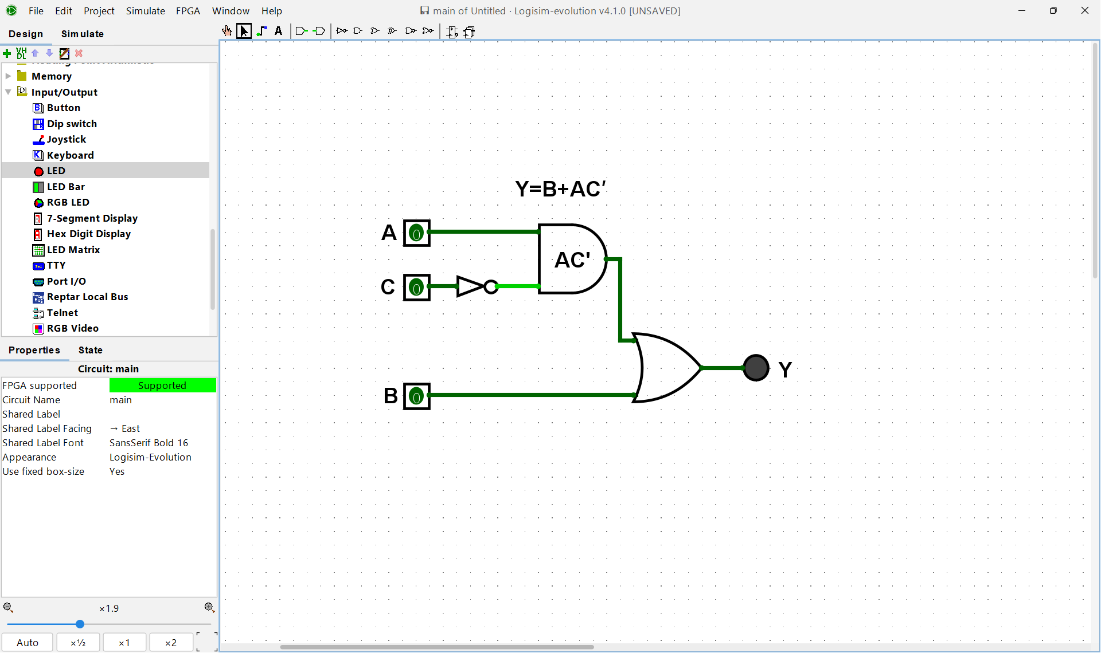
Gambar 3.1 Bentuk Rangkaian Fungsi Y = B + AC′

- Hasil simulasi pada Logisim Evolution dibandingkan dengan truth table untuk memastikan rangkaian bekerja sesuai fungsi Boolean Y = B + AC′

A | B | C | C′ | AC′ | Y = B+AC′
0 | 0 | 0 | 1 | 0 | 0
1 | 0 | 0 | 1 | 1 | 1
1 | 1 | 0 | 1 | 1 | 1
1 | 1 | 1 | 0 | 0 | 1
0 | 0 | 1 | 0 | 0 | 1
0 | 1 | 1 | 0 | 0 | 1
0 | 1 | 0 | 1 | 0 | 1
1 | 0 | 1 | 0 | 0 | 0
Table 4.1 Truth Table Y = B + (AC′)

A | B | C | OUTPUT  C′ | OUTPUT  AC′ | OUTPUT  Y = B+AC′
0 | 0 | 0 | 1 | 0 | 0
1 | 0 | 0 | 1 | 1 | 1
1 | 1 | 0 | 1 | 1 | 1
1 | 1 | 1 | 0 | 0 | 1
0 | 0 | 1 | 0 | 0 | 1
0 | 1 | 1 | 0 | 0 | 1
0 | 1 | 0 | 1 | 0 | 1
1 | 0 | 1 | 0 | 0 | 0
Table 4.2 Truth Table Hasil Rangkian Fungsi Y = B + (AC′)

Berdasarkan hasil pengujian, rangkaian gerbang logika pada Logisim Evolution menghasilkan output yang sesuai dengan truth table. Hal ini membuktikan bahwa rangkaian telah bekerja dengan benar dan sesuai dengan fungsi Boolean Y = B + (AC′) Dengan demikian, hasil perhitungan secara teori dan hasil simulasi menunjukkan hasil yang sama.

